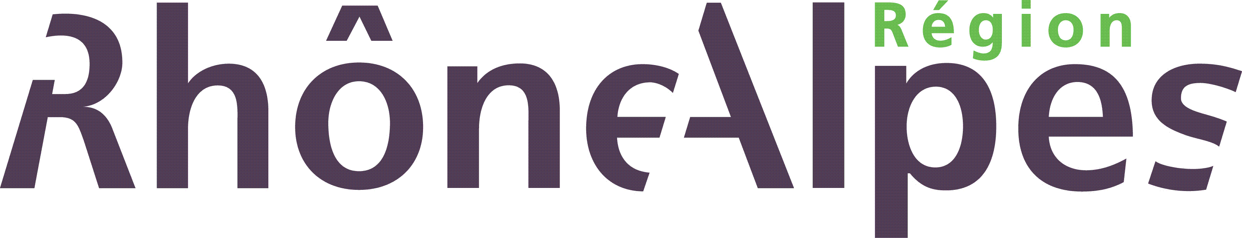
Projektový týden – sexty a 2. ročníky
5.10. – 8. 10. 2015
Dobré jídlo, sport, krásná města, legendy,cestovní ruch, to je francouzský region Rhône – Alpes.
Náplní projektového týdne francouzského jazyka bude seznámit se s dalším francouzským regionem a navázat tak na úspěšný projekt z loňského roku, který se týkal Bretaně.
Stručný program:
Pondělí: Seznámení se s regionem formou přednášek, krátkých dokumentů, kvízů, internetových stránek, stránek časopisů. Malá cestovní kancelář.
Úterý: Divadelní ateliér. Malý princ d´Antoine de Saint Exupéry.
Středa: Mont Blanc, horský průvodce a horolezecká stěna slibují silný zážitek.
Čtvrtek: Návštěva francouzské aliance. Gastronomické zkušenosti. Něco si uvaříme a pak si to i sníme!
Program je určen především pro studenty francouzského jazyka. Projektové dny budou vedeny českými, ale i francouzskými lektory.
Cena programu: do 200 Kč
Organizátoři projektového týdne: Mgr. Martina Tinková,
Těším se na vás!
